**Evidencia 27/7/2021 (día 2 semana 14)**

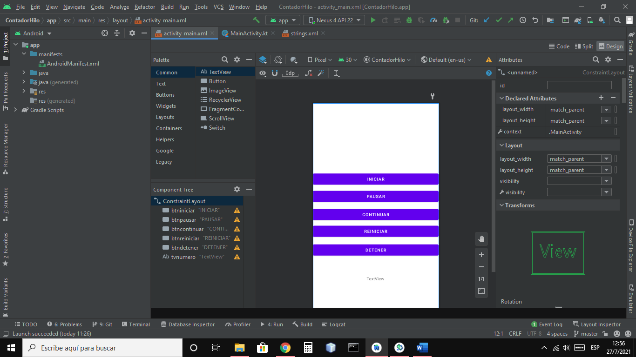

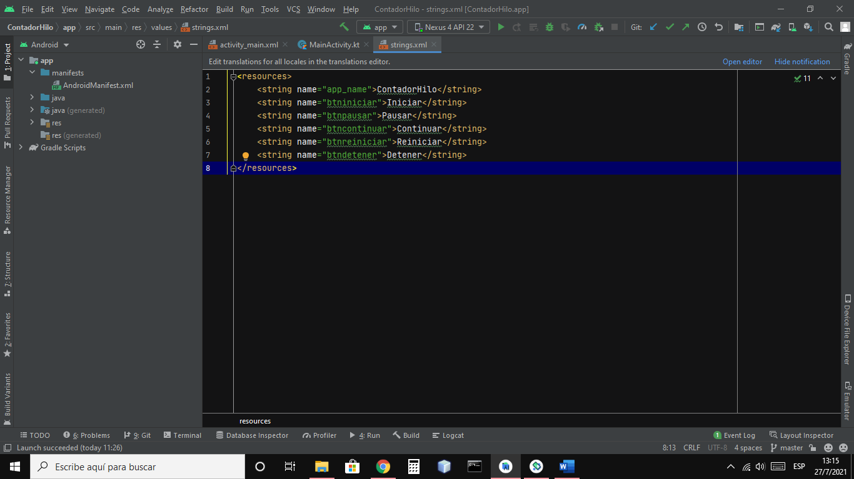

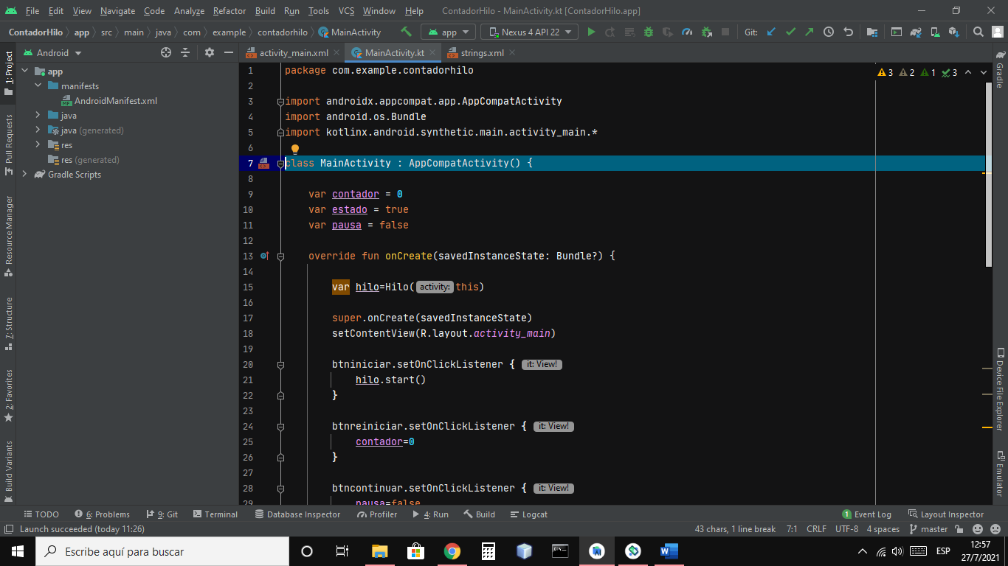

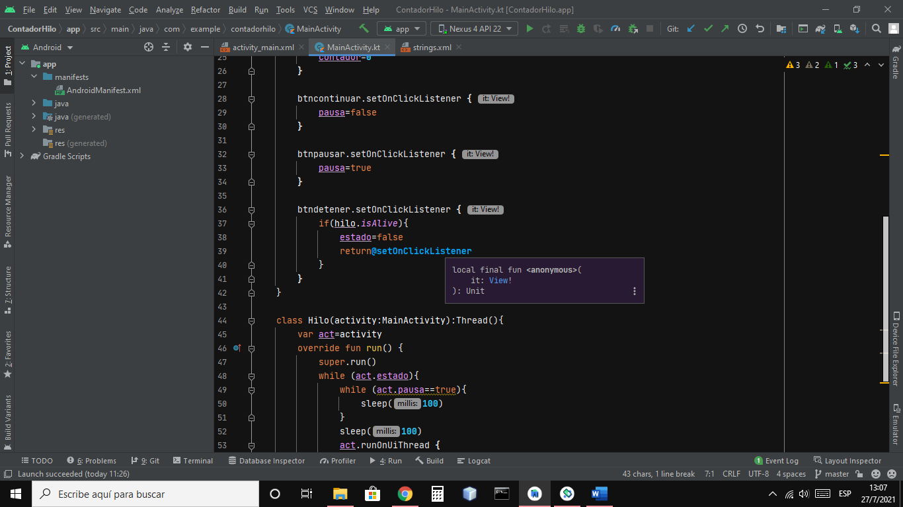

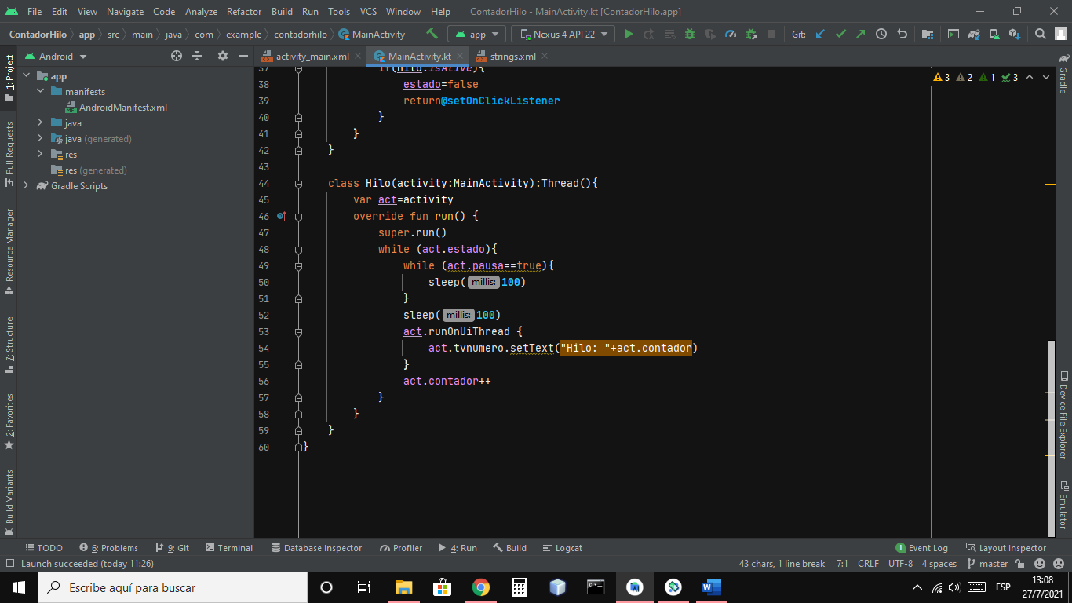

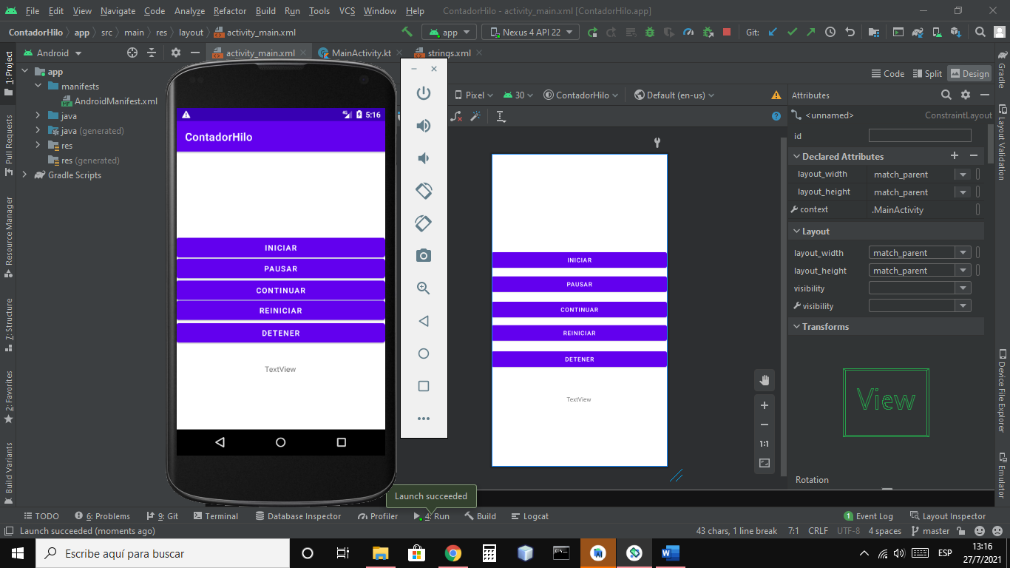

**Reflexión:** Hoy estudiamos sobre los hilos de una aplicación, es como un cronometro, me pareció bastante interesante esta forma de crear los métodos asociados a los hilos, a continuación, dejo el link de mí GitHub de la aplicación operativa.

https://github.com/cristianmib/ContadorHilo